Resolución del Pleno del Instituto de Transparencia, Acceso a la Información Pública y Protección de Datos Personales del Estado de México y Municipios, con domicilio en Metepec, Estado de México, a nueve de noviembre dos mil veintidós.

VISTO el expediente electrónico formado con motivo del recurso de revisión con número 10335/INFOEM/ICR-73/IP/RR/2022, promovido por particular que no proporciona nombre o seudónimo con cual desee ser identificado, en lo sucesivo el Recurrente, en contra de la respuesta en cumplimiento del Ayuntamiento de Huehuetoca, en lo subsecuente el Sujeto Obligado, se procede a dictar la presente resolución.

A N T E C E D E N T E S

PRIMERO. De la Solicitud de Información.
Con fecha once de abril de dos mil veintidós, el Recurrente presentó a través del Sistema de Acceso a la Información Mexiquense, en lo posterior el SAIMEX, ante el Sujeto Obligado, solicitud de acceso a la información pública; aunado a ello, la solicitud fue recibida en fecha dieciocho de abril, registrada bajo el número de expediente 00070/HUEHUETO/IP/2022, mediante la cual solicitó información en el tenor siguiente:

“Solicito el directorio de todos los servidores públicos a partir de Jefe de Área y hasta el Presidente Municipal, en el que se incluya nombre del servidor público, cargo o nombramiento oficial asignado, nivel del puesto en la estructura orgánica, fecha de alta en el cargo, número telefónico y extensión, domicilio para recibir correspondencia y dirección de correo electrónico oficial.” (Sic)

Modalidad de entrega: A través del SAIMEX.

SEGUNDO. De la falta de respuesta del Sujeto Obligado.
En el expediente electrónico SAIMEX, se aprecia que El Sujeto Obligado fue omiso en dar respuesta a la solicitud de información presentada por El Recurrente, derivado de lo anterior, se constituye la figura de la NEGATIVA FICTA, cuya esencia consiste en atribuir un efecto negativo de la autoridad administrativa frente a las instancias y solicitudes que hagan los particulares.

TERCERO. Del recurso de revisión.
Inconforme ante la falta de respuesta por parte del Sujeto Obligado, el ahora Recurrente en fecha treinta de mayo de dos mil veintidós, interpuso recurso de revisión, que fue registrado en el sistema electrónico con número de expediente 010335/INFOEM/IP/RR/2022, aduciendo como acto impugnado y razones o motivos de inconformidad, los siguientes:

- Acto Impugnado:

“La falta de respuesta a la solicitud de acceso a la información.” (Sic)

- Razones o motivos de inconformidad:

“La omisión por parte del Ayuntamiento de Huehuetoca para dar respuesta a la solicitud de acceso a la información.” (Sic)

CUARTO. Del turno del recurso de revisión.
En fecha treinta de mayo de dos mil veintidós dicho medio de impugnación le fue turnado al Comisionado Presidente José Martínez Vilchis, por medio del sistema electrónico en términos del arábigo 185 fracción I de la Ley de Transparencia y Acceso a la información Pública del Estado de México y Municipios, del cual recayó acuerdo de admisión en fecha dos de junio de dos mil veintidós determinándose en él, un plazo de siete días para que las partes manifestaran lo que a su derecho corresponda en términos del numeral ya citado.

QUINTO. De la Etapa de Instrucción.
De las constancias que obran en el SAIMEX, se advierte que el Sujeto Obligado, rindió su informe justificado por medio del archivo “REC. REV 10335-SOL. INF 0070.pdf”, documento que fue puesto a la vista del Recurrente a efecto que presentara las manifestaciones que a sus intereses conviniera, dentro del término de ley que les fue otorgado para ello.

SEXTO. Del Cierre de la Etapa de Instrucción.
Por lo que una vez transcurrido el periodo otorgado a las partes de siete días hábiles para realizar sus manifestaciones en el acuerdo de admisión, y no habiendo prueba pendiente por desahogar, ni que documentos que integrar al expediente electrónico, se decretó el cierre de instrucción en fecha dieciséis de agosto de dos mil veintidós, en términos del artículo 185 fracción VI de la Ley de Transparencia y Acceso a la Información Pública del Estado de México y Municipios, ordenándose turnar el expediente a la resolución que en derecho proceda.

SEPTIMO. Resolución del recurso de revisión.
En fecha treinta y uno de agosto de dos mil veintidós, en la Trigésima Primera Sesión Ordinaria, el Pleno del Instituto de Transparencia, Acceso a la Información Pública y Protección de Datos Personales del Estado de México y Municipios, aprobó por unanimidad de votos, la resolución 10335/INFOEM/IP/RR/2022, en la cual se determinó lo siguiente:
PRIMERO. Resultan fundadas las razones o motivos de inconformidad hechos valer por EL RECURRENTE, en términos del Considerando QUINTO de la presente resolución.

SEGUNDO. Se ORDENA al Sujeto Obligado, haga entrega de la información requerida en la solicitud número 00070/HUEHUETO/IP/2022, en términos del Considerando QUINTO de esta resolución, vía Sistema de Acceso a la Información Mexiquense (SAIMEX), de lo siguiente:

- Directorio de los servidores públicos adscritos al Sujeto Obligado en términos del artículo 92 fracción VII, de la Ley de Transparencia y Acceso a la información Pública del Estado de México y Municipios, a la fecha de la solicitud.

TERCERO. NOTIFÍQUESE la presente resolución al Titular de la Unidad de Transparencia del Sujeto Obligado, para que conforme al artículo 186, último párrafo, 189, segundo párrafo y 194, de la Ley de Transparencia y Acceso a la Información Pública del Estado de México y Municipios; dé cumplimiento a lo ordenado dentro del plazo de diez días hábiles, debiendo informar a este Instituto en un plazo de tres días hábiles siguientes sobre el cumplimiento dado a la presente.

CUARTO. NOTIFÍQUESE vía Sistema de Acceso a la Información Mexiquense (SAIMEX) al RECURRENTE la presente resolución y hágase de su conocimiento que en caso de considerar que le causa algún perjuicio, podrá promover el Juicio de Amparo en los términos de las leyes aplicables, de acuerdo a lo estipulado por el artículo 196, de la Ley de Transparencia y Acceso a la Información Pública del Estado de México y Municipios.

QUINTO. GÍRESE oficio al Contralor Interno y Órgano de Control y Vigilancia de este Instituto para hacer de su conocimiento la presente resolución, a fin de que en ejercicio de sus atribuciones y de conformidad al artículo 190, de la Ley de Transparencia y Acceso a la Información Pública del Estado de México y Municipios, determine lo conducente, en términos de lo señalado en el Considerando QUINTO de la presente resolución.

SEXTO. Se hace del conocimiento del Recurrente que, de conformidad con lo establecido en el artículo 179, párrafo segundo, de la Ley de Transparencia y Acceso a la Información Pública del Estado de México y Municipios, tiene derecho a interponer nuevamente Recurso de Revisión ante este Instituto, por la respuesta que proporcione el SUJETO OBLIGADO, en cumplimiento a esta Resolución.

SÉPTIMO. Con fundamento en el artículo 198, de la Ley de Transparencia y Acceso a la Información Pública del Estado de México y Municipios, se apercibe al Sujeto Obligado a que, en caso de negarse a cumplir la presente resolución o hacerlo de manera parcial, se actuará de conformidad con lo previsto en los artículos 213, 214, 216 y 217, de dicha Ley.

OCTAVO. Cumplimiento de la resolución.
De las constancias que obran en el expediente electrónico del Sistema de Acceso a la Información Mexiquense (SAIMEX), se puede advertir que en fecha doce de septiembre de dos mil veintidós, el Sujeto Obligado emitió su respuesta al cumplimiento de la resolución 10335/INFOEM/IP/RR/2022, de conformidad con lo siguiente:
“Sirva este el medio para enviarle un cordial saludo, así mismo cumplimentando la resolución del Recuso de Revisión 010335/INFOEM/IP/RR/2022, envió a /usted el Directorio en formato PDF, Cumplimentando así la solicitud de información 00070/HUEHUETO/IP/2022.
ATENTAMENTE
C. CARLOS ALBERTO BRITO ESPINOSA”

El Sujeto Obligado, adjuntó a su respuesta el archivo electrónico denominado “DIRECTORIO OFICIAL (HUEHUETOCA) SOLICITUD DE INFORMACION .pdf”; el cual, no se inserta por ser del conocimiento de las partes, sin embargo, será motivo de estudio en el considerando respectivo.

NOVENO. Interposición del segundo recurso de revisión.
Inconforme con la respuesta al cumplimiento a la resolución de fecha treinta y uno de agosto de dos mil veintidós, el hoy Recurrente en fecha veintiuno de septiembre de dos mil veintidós, interpuso el medio de impugnación en estudio, indicando lo siguiente:

- Acto Impugnado:
“Se impugna la falta de respuesta al recurso de revisión 010335/INFOEM/IP/RR/2022.” (Sic).

- Razones o Motivos de Inconformidad:
“El recurso de revisión 010335/INFOEM/IP/RR/2022 se interpuso por la falta de respuesta del sujeto obligado. El INFOEM resolvió que se ordenara al sujeto obligado la entrega de la información según lo contenido en el artículo 92 fracción VII de la Ley de Transparencia, pero el sujeto obligado no cumplió la orden del INFOEM, porque la respuesta no contiene la información conforme al texto del mencionado artículo 92 fracción VII de la Ley de Transparencia, con lo cual el sujeto obligado pretende burlar la orden del INFOEM al tiempo que viola el derecho de acceso a la información, por lo cual deberá ser castigado.” (Sic).

DÉCIMO. Admisión del recurso de revisión.
De las constancias del expediente electrónico del Sistema de Acceso a la Información Mexiquense (SAIMEX), se advierte que en fecha veintisiete de septiembre de dos mil veintidós, se acordó la admisión a trámite del recurso de revisión que nos ocupa; así como la integración del expediente respectivo, mismo que se puso a disposición de las partes, para que en un plazo máximo de siete días hábiles conforme a lo dispuesto por el artículo 185, de la Ley de Transparencia y Acceso a la Información Pública del Estado de México y Municipios, manifestaran lo que a su derecho conviniera, a efecto de presentar pruebas y alegatos; así como para que el Sujeto Obligado rindiera su Informe Justificado.

DÉCIMO PRIMERO. De la etapa de manifestaciones y/o alegatos.
Que de las constancias que obran en el expediente del recurso de revisión 10335/INFOEM/ICR-73/IP/RR/2022, se aprecia que en fecha cinco de octubre de dos mil veintidós, el Sujeto Obligado, rindió su informe justificado mediante el archivo electrónico denominado “13335_INFOEM_ICR-73_IP_RR_2022.pdf”; mismo que se puso a la vista del particular mediante Acuerdo de fecha siete del mismo mes y año; asimismo, se advierte que la parte Recurrente, no remitió información alguna, como se muestra a continuación:
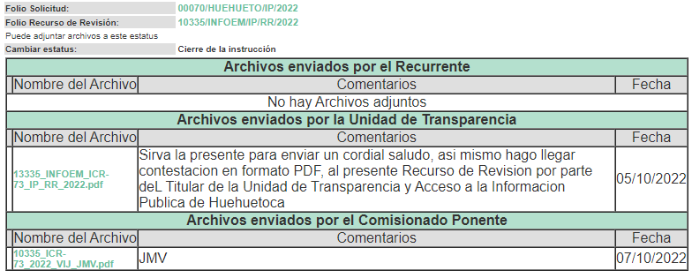
DÉCIMO SEGUNDO. Del Cierre de instrucción.
Una vez analizado el estado procesal que guardaba el expediente, en fecha catorce de octubre de dos mil veintidós, se acordó el cierre de instrucción; así como, la remisión del mismo a efecto de ser resuelto, de conformidad con lo establecido en el artículo 185, fracciones VI y VIII, de la Ley de Transparencia y Acceso a la Información Pública del Estado de México y Municipios;

DÉCIMO TERCERO. De la ampliación de plazo para resolver.
Posteriormente, en fecha tres de noviembre del año dos mil veintidós, en términos del párrafo tercero del artículo 181, de la Ley de Transparencia y Acceso a la Información Pública del Estado de México y Municipios, se emitió acuerdo mediante el cual se amplío el plazo para emitir la resolución que en derecho proceda, hasta por un periodo de quince días hábiles.
C O N S I D E R A N D O

PRIMERO. De la competencia.
Este Instituto de Transparencia, Acceso a la Información Pública y Protección de Datos Personales del Estado de México y Municipios, es competente para conocer y resolver los presentes recursos de revisión interpuestos por el ahora Recurrente, conforme a lo dispuesto en los artículos 6, apartado A, fracción IV de la Constitución Política de los Estados Unidos Mexicanos; 5, párrafos trigésimo, trigésimo primero y trigésimo segundo, fracciones IV y V, de la Constitución Política del Estado Libre y Soberano de México; artículos 1, 2 fracción II, 13, 29, 36 fracciones I y II, 176, 178, 179, 181 párrafo tercero y 185 de la Ley de Transparencia y Acceso a la Información Pública del Estado de México y Municipios; y 10, 7, 9 fracciones I y XXIV, y 11 del Reglamento Interior del Instituto de Transparencia, Acceso a la Información Pública y Protección de Datos Personales del Estado de México y Municipios.

SEGUNDO. Alcances del recurso de revisión.
Anterior a todo debe destacarse que el recurso de revisión tiene el fin y alcance que señalan los numerales 176, 179, 181 párrafo cuarto, 194 y 195 y demás aplicables de la Ley de Transparencia y Acceso a la Información Pública del Estado de México y Municipios vigente y será analizado conforme a las actuaciones que obren en el expediente electrónico con la finalidad de reparar cualquier posible afectación al derecho de acceso a la información pública y garantizando el principio rector de máxima publicidad.

TERCERO. Cuestiones de previo y especial pronunciamiento.
El Recurso de Revisión en estudio contiene los elementos normativos de validez exigidos en la Ley de Transparencia y Acceso a la Información Pública del Estado de México y Municipios, establecidos en el artículo 180 que enuncia:
“Artículo 180. El recurso de revisión contendrá:
I. El sujeto obligado ante la cual se presentó la solicitud;
II. El nombre del solicitante que recurre o de su representante y, en su caso, del tercero interesado, así como la dirección o medio que señale para recibir notificaciones;
III. El número de folio de respuesta de la solicitud de acceso;
IV. La fecha en que fue notificada la respuesta al solicitante o tuvo conocimiento del acto reclamado, o de presentación de la solicitud, en caso de falta de respuesta;
V. El acto que se recurre;
VI. Las razones o motivos de inconformidad;
VII. La copia de la respuesta que se impugna y, en su caso, de la notificación correspondiente, en el caso de respuesta de la solicitud; y
VIII. Firma del recurrente, en su caso, cuando se presente por escrito, requisito sin el cual se dará trámite al recurso.
Adicionalmente, se podrán anexar las pruebas y demás elementos que considere procedentes someter a juicio del Instituto.
En ningún caso será necesario que el particular ratifique el recurso de revisión interpuesto.
En caso de que el recurso se interponga de manera electrónica no será indispensable que contengan los requisitos establecidos en las fracciones II, IV, VII y VIII.”

Cabe señalar que El Recurrente ejerció de manera anónima su derecho de acceso a la información pública, sin embargo, no es motivo para desechar las solicitudes de acceso a la información pública conforme a lo previsto en el artículo 155, penúltimo párrafo de la Ley de Transparencia y Acceso a la Información Pública del Estado de México y Municipios que señala lo siguiente:
“Las solicitudes anónimas, con nombre incompleto o seudónimo serán procedentes para su trámite por parte del sujeto obligado ante quien se presente. No podrá requerirse información adicional con motivo del nombre proporcionado por el solicitante.”
Robusteciendo lo anterior se encuentra lo dispuesto en los artículos 6, Apartado A, fracciones III y IV, de la Constitución Política de los Estados Unidos Mexicanos y 5 párrafos vigésimo, vigésimo primero y vigésimo segundo, de la Constitución Política del Estado Libre y Soberano de México, se establece lo siguiente:
Constitución Política de los Estados Unidos Mexicanos
“Artículo 6°.- La manifestación de las ideas no será objeto de ninguna inquisición judicial o administrativa, sino en el caso de que ataque a la moral, la vida privada o los derechos de terceros, provoque algún delito, o perturbe el orden público; el derecho de réplica será ejercido en los términos dispuestos por la ley. El derecho a la información será garantizado por el Estado.
(…)
Para efectos de lo dispuesto en el presente artículo se observará lo siguiente: A. Para el ejercicio del derecho de acceso a la información, la Federación, los Estados y el Distrito Federal, en el ámbito de sus respectivas competencias, se regirán por los siguientes principios y bases:
(…)
III. Toda persona, sin necesidad de acreditar interés alguno o justificar su utilización, tendrá acceso gratuito a la información pública, a sus datos personales o a la rectificación de éstos.
IV. Se establecerán mecanismos de acceso a la información y procedimientos de revisión expeditos que se sustanciarán ante los organismos autónomos especializados e imparciales que establece esta Constitución.”
Constitución Política del Estado Libre y Soberano de México
“Artículo 5.- En el Estado de México todas las personas gozarán de los derechos humanos reconocidos en la Constitución Política de los Estados Unidos Mexicanos, en los tratados internacionales en los que el Estado mexicano sea parte, en esta Constitución y en las leyes que de ésta emanen, por lo que gozarán de las garantía para su protección, las cuales no podrán restringirse ni suspenderse salvo en los casos y bajo las condiciones que la Constitución Política de los Estados Unidos Mexicanos establece.
(…)
Toda persona en el Estado de México, tiene derecho al libre acceso a la información plural y oportuna, así como a buscar recibir y difundir información e ideas de toda índole por cualquier medio de expresión.
(…)
El derecho a la información será garantizado por el Estado. La ley establecerá las previsiones que permitan asegurar la protección, el respeto y la difusión de este derecho.
Para garantizar el ejercicio del derecho de transparencia, acceso a la información pública y protección de datos personales, los poderes públicos y los organismos autónomos, transparentarán sus acciones, en términos de las disposiciones aplicables, la información será oportuna, clara, veraz y de fácil acceso. Este derecho se regirá por los principios y bases siguientes:
III. Toda persona, sin necesidad de acreditar interés alguno o justificar su utilización, tendrá acceso gratuito a la información pública, a sus datos personales o a la rectificación de éstos;
IV. Se establecerán mecanismos de acceso a la información y procedimientos de revisión expeditos que se sustanciarán ante el organismo autónomo especializado e imparcial que establece esta Constitución.
(…)
VIII. El Estado contará con un organismo autónomo, especializado, imparcial, colegiado, con personalidad jurídica y patrimonio propio, con plena autonomía técnica y de gestión, con capacidad para decidir sobre el ejercicio de su presupuesto y determinar su organización interna, responsable de garantizar el cumplimiento del derecho de transparencia, acceso a la información pública y a la protección de datos personales en posesión de los sujetos obligados en los términos que establezca la ley. (…)”
Por otra parte, del contenido del artículo 1 de la Constitución Política de los Estados Unidos Mexicanos, se destaca lo siguiente:
“Artículo 1o. En los Estados Unidos Mexicanos todas las personas gozarán de los derechos humanos reconocidos en esta Constitución y en los tratados internacionales de los que el Estado Mexicano sea parte, así como de las garantías para su protección, cuyo ejercicio no podrá restringirse ni suspenderse, salvo en los casos y bajo las condiciones que esta Constitución establece.

Las normas relativas a los derechos humanos se interpretarán de conformidad con esta Constitución y con los tratados internacionales de la materia favoreciendo en todo tiempo a las personas la protección más amplia.

Todas las autoridades, en el ámbito de sus competencias, tienen la obligación de promover, respetar, proteger y garantizar los derechos humanos de conformidad con los principios de universalidad, interdependencia, indivisibilidad y progresividad. En consecuencia, el Estado deberá prevenir, investigar, sancionar y reparar las violaciones a los derechos humanos, en los términos que establezca la ley.”

Por lo cual, de una interpretación sistemática, conforme y progresiva del derecho humano de acceso a la información pública se aprecia que toda persona, sin necesidad de acreditar interés alguno o justificar su utilización, deberá tener acceso a la información pública, es decir, dicho derecho fundamental exime a quien lo ejerce, de acreditar su legitimación en la causa o su interés en el asunto, lo que permite la posibilidad de que, incluso, la solicitud de acceso a la información pueda ser anónima o no contener un nombre que identifique al solicitante o que permita tener certeza sobre su identidad.

En conclusión, se cubrieron los requisitos de procedencia y procedibilidad y conforme a las constancias que obran en el expediente.

CUARTO. De las causas de improcedencia.
El estudio de las causas de improcedencia que se hagan valer por las partes o que se advierta de oficio por este Resolutor debe ser objeto de análisis previo al estudio de fondo del asunto, ya que el estudio de los presupuestos procesales sobre el inicio o trámite de un proceso genera eficacia jurídica de las resoluciones, más aún que se trata de una figura procesal adoptada en la ley de la materia la cual impide su estudio y resolución cuando una vez admitido el recurso de revisión se advierta una causa de improcedencia que permita sobreseer el recurso de revisión sin estudiar el fondo del asunto; las circunstancias anteriores que no son incompatibles con el derecho de acceso a la justicia, ya que éste no se coarta por regular causas de improcedencia y sobreseimiento con tales fines.

QUINTO. Estudio y resolución del asunto.
Ahora bien, se procede al análisis del presente recurso, así como al contenido íntegro de las actuaciones que obran en el expediente electrónico, para así estar en posibilidad este Órgano Colegiado de dictar el fallo correspondiente conforme a derecho, tomando en consideración los elementos aportados por las partes y apegándose en todo momento al principio de máxima publicidad consagrado en nuestra Constitución Federal, Local y demás leyes aplicables en la materia, así como en los tratados internacionales en los que el Estado Mexicano sea parte, en concordancia con el artículo 8, de la Ley de Transparencia local.

En primera instancia, al referirnos al acto impugnado por el Recurrente, concatenado con los motivos o razones de inconformidad emitidos, se distingue que se adolece, de forma toral, de la entrega de información incompleta, actualizando con ello lo establecido en la fracción V, del artículo 179, de la Ley de Transparencia y Acceso a la Información Pública del Estado de México y Municipios, resultando procedente la interposición del recurso de revisión cuando no se dé respuesta completa a una solicitud de información.

En este tenor, de forma objetiva al desentrañar la solicitud de información primigenia con folio 00070/HUEHUETO/IP/2022, el particular peticiono al Sujeto Obligado, lo siguiente:

“Solicito el directorio de todos los servidores públicos a partir de Jefe de Área y hasta el Presidente Municipal, en el que se incluya nombre del servidor público, cargo o nombramiento oficial asignado, nivel del puesto en la estructura orgánica, fecha de alta en el cargo, número telefónico y extensión, domicilio para recibir correspondencia y dirección de correo electrónico oficial.”

De las constancias que obran en el expediente electrónico del Sistema de Acceso a la Información Mexiquense (SAIMEX), se puede advertir que en fecha doce de septiembre de dos mil veintidós, el Sujeto Obligado emitió su respuesta al cumplimiento de la resolución 10335/INFOEM/IP/RR/2022, de conformidad con lo siguiente:
“Sirva este el medio para enviarle un cordial saludo, así mismo cumplimentando la resolución del Recuso de Revisión 010335/INFOEM/IP/RR/2022, envió a /usted el Directorio en formato PDF, Cumplimentando así la solicitud de información 00070/HUEHUETO/IP/2022.”

Adicionalmente el Sujeto Obligado adjunto el archivo electrónico
- “DIRECTORIO OFICIAL (HUEHUETOCA) SOLICITUD DE INFORMACION .pdf”: consiste en un documento formato pdf, que contiene rubros como lo son: dependencia, profesión, nombre del servidor público, Cargo, domicilio, teléfono, correo electrónico.
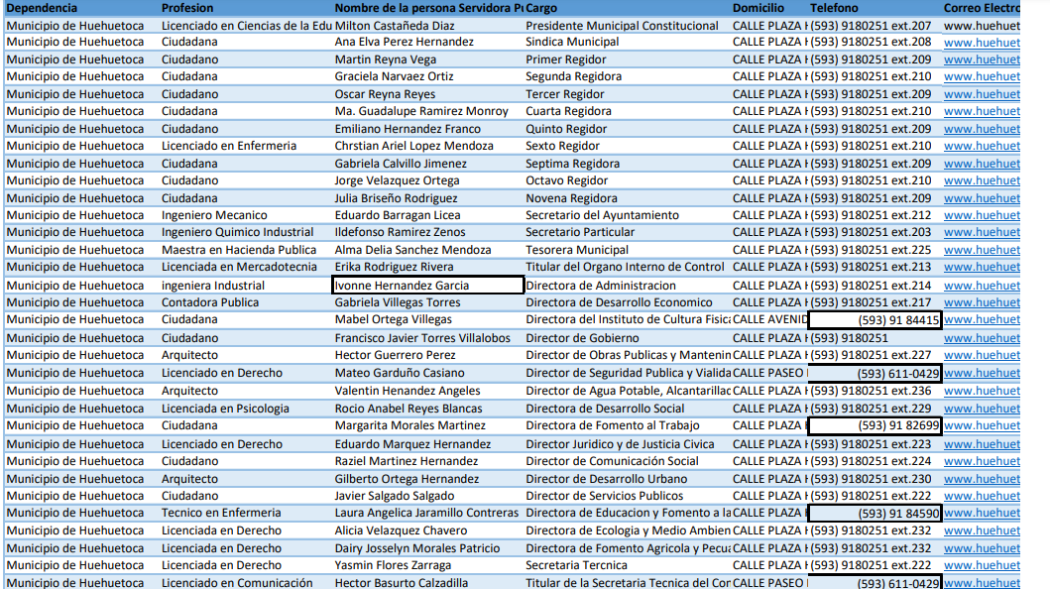

Solicitud | Respuesta | Cumplimiento
Solicito el directorio de todos los servidores públicos a partir de Jefe de Área y hasta el Presidente Municipal, en el que se incluya: | 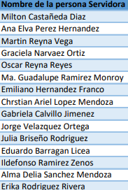 | Parcialmente  (El directorio no fue entregado en términos del 92 fracción VII, de la Ley de Transparencia y Acceso a la información Pública del Estado de México y Municipios, en la respuesta de cumplimiento no incluye nivel del puesto en la estructura orgánica, la fecha de alta en el cargo…
- nombre del servidor público,
- cargo o nombramiento oficial asignado, | 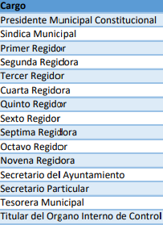
- nivel del puesto en la estructura orgánica,
- fecha de alta en el cargo,
- número telefónico y extensión, | 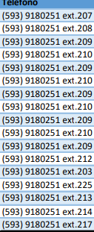
- domicilio para recibir correspondencia | 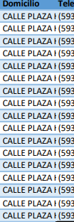 | El domicilio se observa incompleto al estar cortado
- y dirección de correo electrónico oficial | 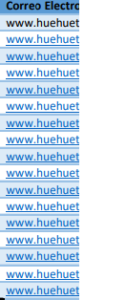 | Se observan incompletas las direcciones de correo electrónico al estar cortado el documento, sin embargo, se logra apreciar que no son correos oficiales, se trata de una dirección electrónica que dirige a la página oficial del Municipio de Huehuetoca, tal como se muestra:  

Inconforme con la respuesta en cumplimiento, El Recurrente presentó el Recurso de Revisión objeto de estudio al que se le asignó el número citado al rubro y en el que señaló como acto impugnado, así como, razones o motivos de inconformidad, lo siguiente:

Acto impugnado:
“Se impugna la falta de respuesta al recurso de revisión 010335/INFOEM/IP/RR/2022." (Sic)

Razones o motivos de inconformidad:
“El recurso de revisión 010335/INFOEM/IP/RR/2022 se interpuso por la falta de respuesta del sujeto obligado. El INFOEM resolvió que se ordenara al sujeto obligado la entrega de la información según lo contenido en el artículo 92 fracción VII de la Ley de Transparencia, pero el sujeto obligado no cumplió la orden del INFOEM, porque la respuesta no contiene la información conforme al texto del mencionado artículo 92 fracción VII de la Ley de Transparencia, con lo cual el sujeto obligado pretende burlar la orden del INFOEM al tiempo que viola el derecho de acceso a la información, por lo cual deberá ser castigado.” (Sic)

Posteriormente el sujeto obligado en su informe justificado remitió un archivo electrónico, el cual se puso a la vista del recurrente, documento que contiene lo siguiente:
- “13335_INFOEM_ICR-73_IP_RR_2022.pdf “: consiste en un documento formato pdf, de ocho fojas, en el que justifica su respuesta y solicita se sobresea el recurso de revisión o se confirme la respuesta.
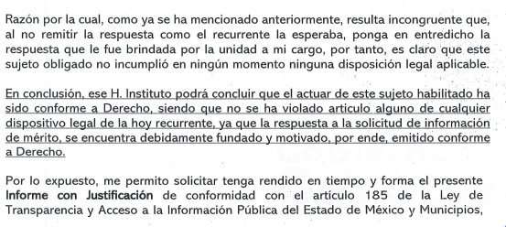

- De igual manera envía una liga electrónica manifestando que la actualización con la que cuenta el Titular fue subida en la plataforma el día 29 de septiembre del presente año:
https://ipomex.org.mx/ipo3/lgt/indice/HUEHUETOCA/art_92_vii.web?token=O3Allukzizi62S4_P-E0gpOW9jclUX8uQdYRKxT1UsJ4jlZPhRujY7GWmEGQeaoOQJhUVIOSy15L3QPLG-VAbGTnBhEv6KQ9xSpgXB_oRzqxdPAlen-wb9gVbbWZrKW89cLI-z8FhFR06-K5lsLzMZvW877otRzLfh441i1fQXJve39-87rm8TRjwmbezoCF-btVbda2XXIP2yPJivRauQdChK66gGcFiCDcq8OoseshZK4zE_9Xe32q2wFx_sRI__UCLfyaBrYaRxwgUSEMOLF60776Rgz1H5GESTyqNylc6q-aUtFLVjdD4Qn1n8XIP9ZCaT9wiSvz8qgxzdFtEcFh-ruZb9yqYEbzspNbz6Cv38VIFNRnoeuAtXnrdqDtvPT7NIYZ6kVKOoY3isu1_XiuW3daSdDLiZOq1Awqf1DpbDJPng9YZ6Tpz2NOQoBZcAEbOjV5sKdXjw47yBOqUwJXszQy1OaP50xK-s38GmnHEu5cNvBd_XLz4gvHrcTmFQ_yE7sscKS3a2BmHTEXPhM1YAdPUyg9CGw ,en la que se observan 122 registros respecto al año 2022, como se observa en la siguiente imagen:
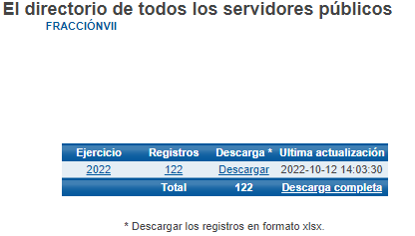

No obstante, en dicha página el Recurrente podrá consultar el Directorio de los Directores y Jefes de área del Ayuntamiento hasta el Presidente Municipal de Huehuetoca, página en la que obra lo siguiente:
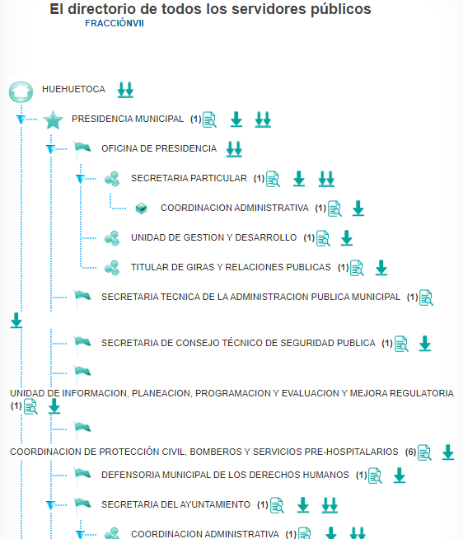

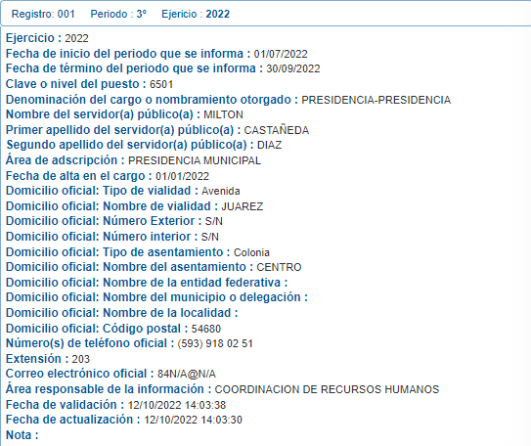

Es importante observar lo estipulado en los artículos 11 y 161 de la Ley de Transparencia y Acceso a la Información Pública del Estado de México y Municipios, en los que se señalan las características que debe tener toda información entregada por los sujetos obligados desde el momento de su generación, publicación y entrega, así como la forma en que se deberá consultar la información, señalando una fuente precisa y concreta, a saber:
Artículo 11. En la generación, publicación y entrega de información se deberá garantizar que ésta sea accesible, actualizada, completa, congruente, confiable, verificable, veraz, integral, oportuna y expedita, sujeta a un claro régimen de excepciones que deberá estar definido y ser además legítima y estrictamente necesaria en una sociedad democrática, por lo que atenderá las necesidades del derecho de acceso a la información de toda persona.
(…)
Artículo 161. Cuando la información requerida por el solicitante ya esté disponible al público en medios impresos, tales como libros, compendios, trípticos, registros públicos, en formatos electrónicos disponibles en Internet o en cualquier otro medio, se le hará saber por el medio requerido por el solicitante la fuente, el lugar y la forma en que puede consultar, reproducir o adquirir dicha información en un plazo no mayor a cinco días hábiles. La fuente deberá ser precisa y concreta y no debe implicar que el solicitante realice una búsqueda en toda la información que se encuentre disponible.

De los artículos transcritos se establecen las características que debe tener la información desde el momento de su generación, publicación y entrega; de igual manera se contempla el procedimiento a seguir por los sujetos obligados para informar a los solicitantes sobre información que se encuentre disponible en libros, compendios, formatos electrónicos, entre otros, haciéndole saber al solicitante como podrá consultar, reproducir o adquirir la información, en un plazo no mayor a cinco días hábiles, comprendiendo:

- La fuente
- El lugar y
- La forma

Asimismo, se establece que la fuente de la información deberá ser:

- Precisa
- Concreta
- Y no debe implicar que el solicitante realice una búsqueda en toda la información que se encuentre disponible.

Ahora bien, la Ley de Transparencia y Acceso a la Información Pública del Estado de México y Municipios nos señala cuales son las obligaciones de transparencia común para los sujetos obligados dentro de su numeral 92 fracción VII.

Capítulo II
De las Obligaciones de Transparencia Comunes

Artículo 92. Los sujetos obligados deberán poner a disposición del público de manera permanente y actualizada de forma sencilla, precisa y entendible, en los respectivos medios electrónicos, de acuerdo con sus facultades, atribuciones, funciones u objeto social, según corresponda, la información, por lo menos, de los temas, documentos y políticas que a continuación se señalan:
…
VII. El directorio de todos los servidores públicos, a partir del nivel de jefe de departamento o su equivalente o de menor nivel, cuando se brinde atención al público, manejen o apliquen recursos públicos, realicen actos de autoridad o presten servicios profesionales bajo el régimen de confianza u honorarios y personal de base.

El directorio deberá incluir, al menos el nombre, cargo o nombramiento oficial asignado, nivel del puesto en la estructura orgánica, fecha de alta en el cargo, número telefónico, domicilio para recibir correspondencia y dirección de correo electrónico oficiales, datos que deberán señalarse de forma independiente por dependencia y entidad pública de cada sujeto obligado.

En consecuencia, al actualizarse lo estipulado en la fracción III del artículo 192 de la Ley de Transparencia y Acceso a la Información Pública del Estado de México y Municipios, lo procedente es Sobreseer el recurso de revisión que atañe; dado que, el sujeto obligado responsable del acto lo modifique o revoque de tal manera que el recurso de revisión quede sin materia;
Por lo antes expuesto y fundado es de resolverse y,

SE RESUELVE

PRIMERO. Se SOBRESEE el recurso de revisión número 10335/INFOEM/ICR-73/IP/RR/2022, al actualizar la hipótesis contenida en la fracción III del artículo 192 de la Ley de Transparencia y Acceso a la Información Pública del Estado de México y Municipios, en términos del Considerando QUINTO de la presente resolución

SEGUNDO. Notifíquese la presente resolución al Titular de la Unidad de Transparencia del Sujeto Obligado vía Sistema de Acceso a la Información Mexiquense (SAIMEX).

TERCERO. Notifíquese la presente resolución a la parte Recurrente vía Sistema de Acceso a la Información Mexiquense (SAIMEX); así mismo, de conformidad con lo establecido en el artículo 196 de la Ley de Transparencia y Acceso a la Información Pública del Estado de México y Municipios, podrá promover el Juicio de Amparo en los términos de las leyes aplicables.

ASÍ LO RESUELVE, POR UNANIMIDAD DE VOTOS EL PLENO DEL INSTITUTO DE TRANSPARENCIA, ACCESO A LA INFORMACIÓN PÚBLICA Y PROTECCIÓN DE DATOS PERSONALES DEL ESTADO DE MÉXICO Y MUNICIPIOS, CONFORMADO POR LOS COMISIONADOS JOSÉ MARTÍNEZ VILCHIS; MARÍA DEL ROSARIO MEJÍA AYALA; SHARON CRISTINA MORALES MARTÍNEZ; LUIS GUSTAVO PARRA NORIEGA Y GUADALUPE RAMÍREZ PEÑA; EN LA CUADRAGÉSIMA SESIÓN ORDINARIA CELEBRADA EL NUEVE DE NOVIEMBRE DE DOS MIL VEINTIDÓS, ANTE EL SECRETARIO TÉCNICO DEL PLENO, ALEXIS TAPIA RAMÍREZ.-----------------------------------------------------------------------------------------
------------------------------------------------------------------------------------------------------------------
------------------------------------------------------------------------------------------------------------------
------------------------------------------------------------------------------------------------------------------
------------------------------------------------------------------------------------------------------------------
------------------------------------------------------------------------------------------------------------------
------------------------------------------------------------------------------------------------------------------
-----------------------------------------------------------------------------------------------------------------
------------------------------------------------------------------------------------------------------------------------------------------------------------------------------------------------------------------------------------
------------------------------------------------------------------------------------------------------------------------------------------------------------------------------------------------------------------------------------------------------------------------------------------------------------------------------------------------------------------------------------------------------------------------------------------------------------------------
------------------------------------------------------------------------------------------------------------------
JMV/CCR/LMST

IMPROCEDENCIA Y SOBRESEIMIENTO EN EL JUICIO DE AMPARO. LAS CAUSAS PREVISTAS EN LOS ARTÍCULOS 73 Y 74 DE LA LEY DE LA MATERIA, RESPECTIVAMENTE, NO SON INCOMPATIBLES CON EL ARTÍCULO 25.1 DE LA CONVENCIÓN AMERICANA SOBRE DERECHOS HUMANOS. Del examen de compatibilidad de los artículos 73 y 74 de la Ley de Amparo con el artículo 25.1 de la Convención Americana sobre Derechos Humanos no se advierte que el derecho interno desatienda los estándares que pretenden proteger los derechos humanos en dicho tratado, por regular causas de improcedencia y sobreseimiento que impiden abordar el estudio de fondo del asunto en el juicio de amparo, en virtud de que el propósito de condicionar el acceso a los tribunales para evitar un sobrecargo de casos sin mérito, es en sí legítimo, por lo que esa compatibilidad, en cuanto a los requisitos para la admisibilidad de los recursos dependerá, en principio, de los siguientes criterios: no pueden ser irracionales ni de tal naturaleza que despojen al derecho de su esencia, ni discriminatorios y, en el caso, la razonabilidad de esas causas se justifica por la viabilidad de que una eventual sentencia concesoria tenga un ámbito de protección concreto y no entre en conflicto con el orden jurídico, no son de tal naturaleza que despojen al derecho de su esencia ni tampoco son discriminatorias, pues no existe alguna condicionante para su aplicabilidad, en función de cuestiones personales o particulares del quejoso. Por tanto, las indicadas causas de improcedencia y sobreseimiento no son incompatibles con el citado precepto 25.1, pues no impiden decidir sencilla, rápida y efectivamente sobre los derechos fundamentales reclamados como violados dentro del juicio de garantías.

